สรุปภาพรวม: ระบบรวมราคาน้ำมันขายปลีกรายวัน กรุงเทพฯ จาก 3 แหล่ง
รายวิชา 02739452 แพลตฟอร์มข้อมูลขนาดใหญ่และการวิเคราะห์ · ข้อสอบปลายภาค ภาคต้น 2569
ชื่อ ______________________ รหัสนิสิต ______________ หมู่ ____ ลำดับที่ ____
GitHub repo: https://github.com/________/02739452-__-__________

1. ภาพรวมงานแต่ละส่วน — ทำได้ถึงระดับ 3 + โบนัสทั้ง 2 ข้อ
ระดับ | สิ่งที่ทำ | ผล
ระดับ 1 | DAG fuel_price_pipeline: extract → transform (merge) → load ลง PostgreSQL (fueldb) และเว็บ Flask แสดงตารางกับกราฟ | ครบ
ระดับ 2 | ดึง 3 แหล่งขนานกันใน TaskGroup extract, แปลงชื่อน้ำมันทุกแหล่งให้เป็น schema เดียว (price_date, brand, fuel_code, price), ใช้ UPSERT ON CONFLICT DO UPDATE (รันซ้ำ 5 รอบ จำนวนแถวคงที่ 1,830), เว็บมี KPI 5 ตัว และตัวกรองชนิดน้ำมัน ผู้ค้า และช่วงวันที่ | ครบ
ระดับ 3 | • แหล่งล่ม: merge_sources ใช้ trigger_rule=all_done และรวมเฉพาะแหล่งที่สำเร็จ ทดสอบด้วย Variable simulate_down=bangchak_api ได้ผลรอบนั้นเป็น partial และยังโหลดได้ครบ 1,830 แถว  • ตัดซ้ำข้ามแหล่ง: ราคา PTT มีทั้งจาก ปตท. และ สนพ. ส่วน BCP มีทั้งจากบางจากและ สนพ. จึงเลือก 1 แถวต่อ (วัน, ผู้ค้า, น้ำมัน) โดยให้แหล่งของเจ้าของแบรนด์ชนะ (2,206 แถวดิบ → 1,920 แถว)  • Data Quality + branch: ตรวจช่วงราคา 10–100 บาท, วันที่ในอนาคต และราคาที่ต่างจากมัธยฐานของผู้ค้าอื่นเกิน 15% ถ้าไม่ผ่าน DAG จะแตกไปทาง quarantine_bad_rows แล้วย้ายแถวไปตาราง dq_rejects (พบราคา ESSO ผิดปกติ 90 แถว) | ครบ
โบนัส | Dynamic Task Mapping: scrape_eppo_day.expand() สร้าง task ละ 1 วัน รวม 30 task · หน้าสถานะ pipeline บนเว็บที่ /status | ครบ
แหล่งข้อมูล: (1) ปตท. SOAP Web Service GetOilPrice (2) บางจาก Oil Price API แบบ JSON (3) สนพ. ใช้ web scraping ด้วย requests + BeautifulSoup โดย GET หน้า ASP.NET เพื่ออ่าน __VIEWSTATE แล้ว POST วันที่ ได้ราคาของ 10 ผู้ค้า (ไม่ใช้ Selenium) ปฏิบัติตาม robots.txt, เว้นระยะ request และไม่เก็บข้อมูลส่วนบุคคล ชุดข้อมูลรวมมี 1,830 รายการ ครอบคลุม 30 วัน, 10 ผู้ค้า และ 11 ชนิดน้ำมัน
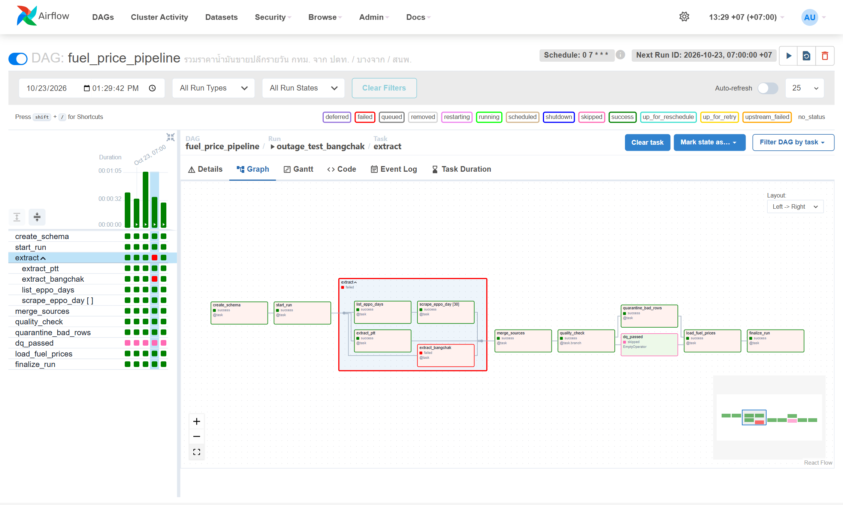
ภาพที่ 1 Graph view (ขวา) และ Grid view (ซ้าย) ของรอบ outage_test_bangchak: extract_bangchak ล้มเหลว (สีแดง) แต่ merge, quality_check และ load ยังทำงานต่อได้ · scrape_eppo_day [30] คือ Dynamic Task Mapping · DQ ไม่ผ่านจึงไปทาง quarantine_bad_rows และ dq_passed ถูก skip
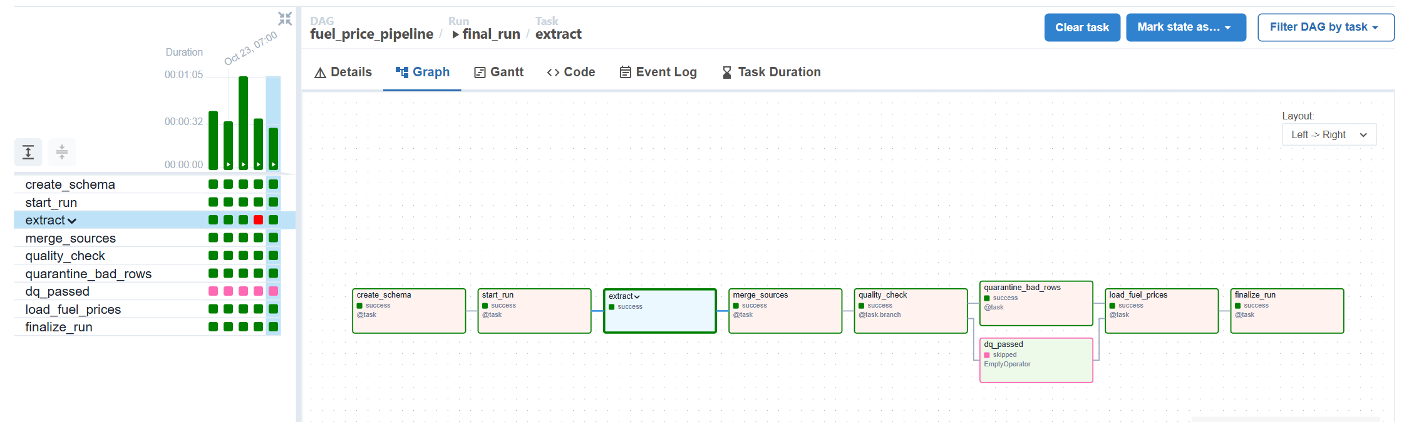
ภาพที่ 2 Graph view และ Grid view ของรอบปกติ final_run: Grid ซ้ายแสดงประวัติ 5 รอบ (รอบที่ 4 คือรอบจำลองแหล่งล่ม)
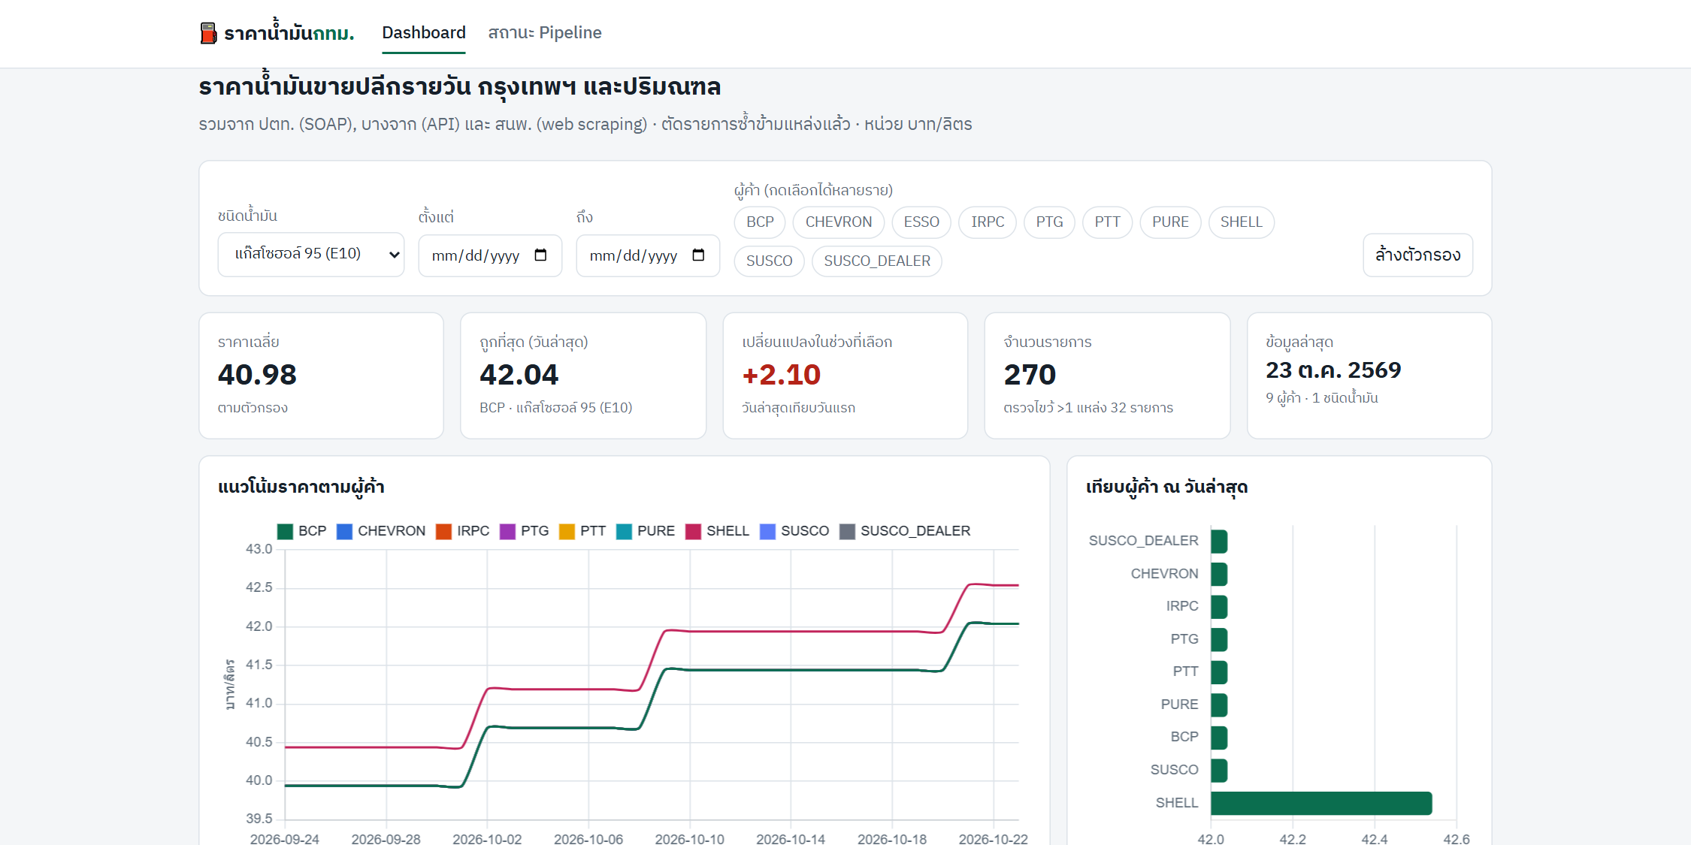  ภาพที่ 3 Dashboard (http://localhost:8000): ตัวกรอง, KPI, กราฟแนวโน้ม, กราฟเทียบผู้ค้า และตาราง | 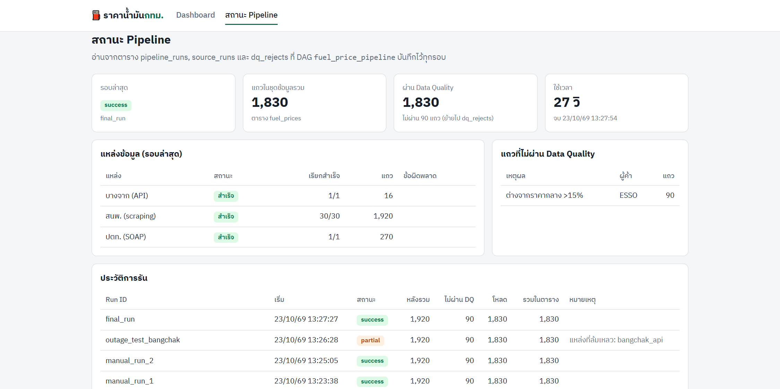  ภาพที่ 4 หน้าสถานะ Pipeline (/status): สถานะแต่ละแหล่ง, แถวที่ไม่ผ่าน DQ และประวัติการรัน

2. ปัญหาที่พบและวิธีแก้
ปัญหา / อาการ | วิธีหาสาเหตุ | วิธีแก้
1. ตารางราคาบนเว็บ สนพ. มีแต่ 30.00 ทุกช่อง | อ่าน HTML ที่ดึงมาด้วย requests พบว่าเป็นค่า placeholder และราคาจริงถูกเติมด้วย JavaScript ภายหลัง ซึ่งใช้ Selenium ไม่ได้ จึงหา iframe ในหน้าเดียวกันจนพบหน้ารายงาน ASP.NET ropbydaypublic.aspx | scrape ฟอร์มแทน: GET หน้าเพื่ออ่าน hidden field (__VIEWSTATE, __EVENTVALIDATION) แล้ว POST TbxToDate ได้รายงานรายวันที่ย้อนหลังได้ และมีครบทุกผู้ค้า
2. scrape สนพ. ล้มเหลวเป็นบางครั้ง ด้วย ChunkedEncodingError: IncompleteRead | ดู traceback ใน log ของ task พบว่าเซิร์ฟเวอร์ตัดการเชื่อมต่อระหว่างส่งหน้า 250 KB ซึ่ง urllib3 Retry ไม่ครอบคลุมกรณีที่ตัดกลาง body | เขียน _with_retry() ลองใหม่ 3 ครั้งแบบ backoff และแบ่ง scraping เป็น task ละวัน (Dynamic Task Mapping, ขนานไม่เกิน 4) วันที่ล้มเหลวจึงไม่ทำให้วันอื่นล้มตาม
3. ราคาบางจากวันที่ 22 ต.ค. ไม่ตรงกับ สนพ. (41.44 กับ 42.04) ทำให้กราฟมีจุดตก | เทียบแถวที่ซ้ำกันข้ามแหล่งใน stg_fuel_prices แล้วอ่าน JSON ของบางจากอีกครั้ง พบว่า PriceYesterday คือราคาก่อนการปรับครั้งล่าสุด (วันประกาศ OilPriceDate) ไม่ใช่ราคาของ "วันนี้ − 1" | ใช้ PriceYesterday กับวันที่ OilPriceDate ลบแถวผิดใน staging แล้วรันใหม่ ผลคือราคาตรงกันทุกวัน การเก็บคอลัมน์ sources ไว้ช่วยให้ตรวจไขว้แบบนี้ได้
4. DAG import error: Context key parameter run_id can't have a default | รัน airflow dags list-import-errors | เปลี่ยน default ของ run_id จาก "{{ run_id }}" เป็น None ให้ TaskFlow inject ค่าจาก context เอง
ข้อสังเกตจาก DQ: ราคา ESSO ใน สนพ. ต่ำกว่าผู้ค้าอื่นประมาณ 20% และวันที่มีผล (24 ก.ย. 2568) ไม่ได้อัปเดต กฎ outlier จึงกักแถวเหล่านี้ไว้ ไม่ให้เข้าชุดข้อมูลหลัก

3. การวางแผนและจัดลำดับงาน (13:00–16:00)
เวลา | งาน
13:00–13:15 | อ่านโจทย์ เลือกหัวข้อที่มีแหล่งข้อมูลราคาเดียวกันหลายแหล่ง ทดสอบว่าแต่ละแหล่งเรียกได้จริงและอ่าน robots.txt แล้วจึงจองหัวข้อ
13:15–13:25 | สำรวจโครงสร้างข้อมูลแต่ละแหล่ง (SOAP, JSON, ฟอร์ม ASP.NET) ออกแบบ schema กลางและกฎแปลงชื่อน้ำมัน
13:25–14:10 | เขียน DAG ให้ระดับ 1 ใช้งานได้ก่อน แล้วเพิ่ม TaskGroup, UPSERT, การรับมือแหล่งล่ม, การตัดซ้ำ, DQ branch และ Dynamic Task Mapping ตามลำดับ
14:10–14:40 | เขียนเว็บ dashboard และหน้า status ทดสอบรันซ้ำ จำลองแหล่งล่ม และแก้ปัญหาข้อ 2–4
14:40–15:30 | ถ่ายภาพหน้าจอ เขียน README และ PDF จากนั้นทดสอบ docker compose up จาก repo ใหม่ทั้งหมด
15:30–16:00 | เวลาสำรอง: push ขึ้น GitHub ตรวจว่า repo เป็น public และส่งงาน
สิ่งที่ตัดออกและเหตุผล
- ไม่ทำโมเดลพยากรณ์ราคาหรือ alert ทาง LINE/อีเมล: โจทย์ไม่ได้ให้คะแนนส่วนนี้ และต้องใช้ API key ซึ่งห้าม commit
- ดึงย้อนหลังแค่ 30 วัน: (ตั้งค่าได้ที่ FUEL_LOOKBACK_DAYS) ข้อมูลเกิน 100 รายการอยู่แล้ว ทั้งยังไม่สร้างภาระให้เว็บหน่วยงาน และอาจารย์รันตรวจได้ในเวลาประมาณ 1 นาที
- ใช้ LocalExecutor แทน Celery และใช้ Flask + Chart.js แทน framework ใหญ่: ใช้เวลา build และรันน้อยกว่า และลดโอกาสที่อาจารย์จะรันไม่ขึ้น
- ไม่ทำหน่วยงานแยกรายจังหวัด: ขอบเขตที่จองไว้คือกรุงเทพฯ และปริมณฑล ตามที่ทั้ง 3 แหล่งรายงาน

